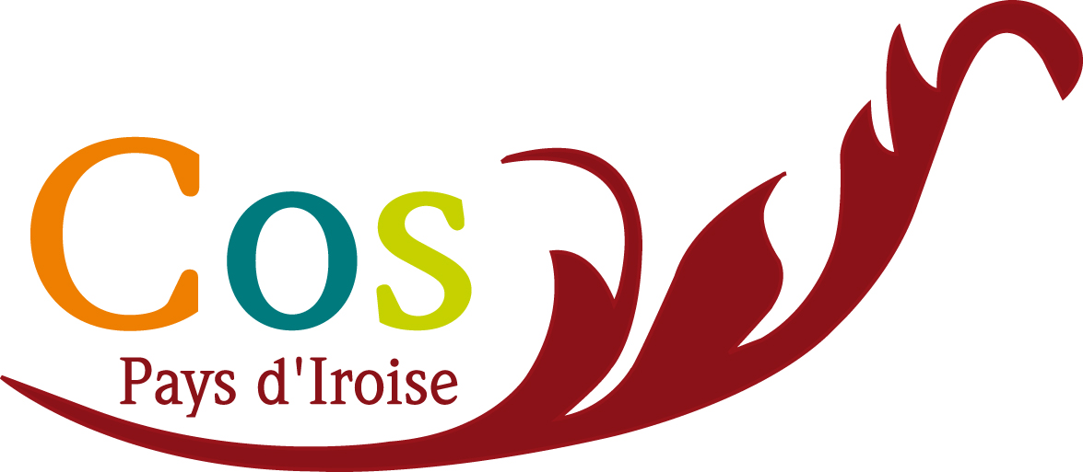  ZI de Kerdrioual  29290 LANRIVOARE  cos@ccpi.bzh  https://www.cosiroise.fr/ | Trez’N Massages à Plougonvelin  Offre avec participation financière du COS réservée EXCLUSIVEMENT aux agents, leurs conjoint et enfant(s)  ainsi qu’aux retraités adhérents | 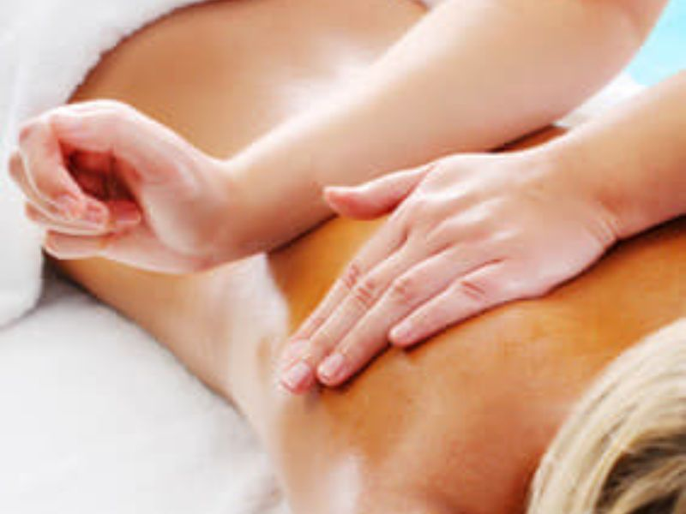

Armelle de Trez’N Massages https://trezzenmassages.wixsite.com/trezn en partenariat avec le COS vous propose 5 massages à découvrir ci-dessous :

Nouveau : Massage Pieds-Tête : massage très relaxant, stimulant des zones réflexes des 2 extrémités du corps (tête/pieds) particulièrement sensibles. Détente profonde et rapide : 1 heure

Massage Lomi Lomi : massage complet du corps, relaxant, déstressant et drainant : 1 heure

Massage aux pierres chaudes : massage de plus en plus prisé, ses bienfaits ne sont plus à prouver. Il procure une relaxation intense et une sensation de bien-être durable : 1 heure 30

Massage Japan Head se pratique sur la tête, à la base des cheveux, sur les épaules et le cou.
Cette méthode permet de débloquer toutes les énergies du corps pour une relaxation générale : 30 mn

Réflexologie plantaire : Massage des pieds pour une détente globale : 45mn

Il ne vous reste plus qu’à choisir celui qui vous inspire le plus !

Le nombre de massages est limité à 2 maximum par famille.

Commande Trez’N Massages

A retourner à l’adresse ci-dessous pour le mercredi 23 avril 2025
Avec votre chèque libellé au nom du COS ou vos Chèques Vacances (Pas d’espèces svp)
COS du Pays d’Iroise - ZI de Kerdrioual – 29290 LANRIVOARE

Merci de renseigner TOUTES les lignes.

AGENT  en activité  retraité adhérent
NOM ET PRENOM ……...…………………………………………………………………………………….…..
Adresse : .…………………………………………………………………………………………………………
CP : ………………………. Ville : …………………………………………………………………………….
COLLECTIVITE (lieu de travail) : ………………………………………………… Depuis le …../…../……..
Téléphone : …..../..…../…..../..…../…..../
E-mail : ……………………………………………………. @ ……………………………………………..

Choix du massage | Tarif COS | Quantité  2 massages max par famille | Prix  total
Massage aux pierres chaudes | 56 €  Participation COS : 19 €
Nouveau : Massage Pieds-Tête | 37 €  Participation COS : 13 €
Massage du corps « Lomi-Lomi » | 33 €  Participation COS : 12 €
Réflexologie plantaire | 33 €  Participation COS : 12 €
Massage Japan Head | 23 €  Participation COS : 7 €
NB : Si vous êtes intéressé par plusieurs propositions du COS, merci de faire un chèque par commande.

